**Slucajevi koriscenja**

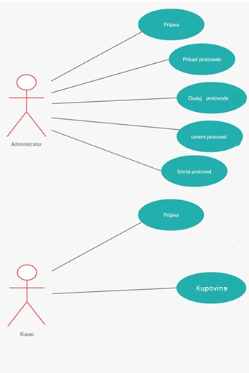

***Slika1:Dijagram slučajeva korišćenja***

### Slučaj korišćenja 1: Prijava

Naziv: Prijava

Aktor: Kupac ili Administrator

Učesnici: Kupac/Administrator i sistem

Uslov: Sistem je uključen i forma za prijavu je prikazana

Osnovni scenario:

1. Kupac/Administrator unosi podatke(APSO)

2. Poziva se sistem da učita podatke(APSO)

3. Sistem učitava podatke(SO)

4. Sistem proverava podatke(SO)

Alternativno funkcionisanje:

1. Korisnik nije uneo tačne podatke i prikazuje se poruka „Uneli ste pogresne podatke.“.

### Slučaj korišćenja 2: Dodavanje artikla

Naziv: Dodavanje artikla

Aktor: Administrator

Učesnici: Administrator i sistem

Uslov: Sistem je uključen i administrator uspešno prijavljen

Osnovni scenario:

1. Administrator unosi podatke o proizvodu(APUSO)

2. Administrator poziva sistem da učita podatke(APSO)

3. Sistem učitava podatke(SO)

4. Sistem upisuje podatke(SO)

5. Sistem prikazuje poruku „Uspesno ste dodali artkl.“ (IA)

Alternativno funkcionisanje:

1. Administrator je uneo podatak koji vec postoji i ispisuje se poruka „Ovaj kod vec postoji.“

2. Administrator je uneo podatak koji nije u dozvoljenom opsegu i ispisuje se poruka „Kod mora biti veci od nule.“

### Slučaj korišćenja 3: Brisanje artikla

Naziv: Brisanje artikla

Aktor: Administrator

Učesnici: Administrator i sistem

Uslov: Sistem je uključen, administrator je uspešno prijavljen sa sistem

Osnovni scenario:

1. Administrator bira proizvod koji želi da izbriše(APUSO)

2. Administrator poziva sistem da učita proizvode(APSO)

3. Sistem učitava proizvode(SO)

4. Administrator poziva sistem da obriše proizvod(APSO)

5. Sistem briše proizvod(SO)

6. Sistem prikazuje poruku „Uspesno ste obrisali artikl.“ (IO)

Alternativno funkcionisanje:

1. Administrator je uneo podatak koji ne postoji i ispisuje se poruka „Ovaj kod ne postoji.“

2. Administrator je uneo podatak koji nije u dozvoljenom opsegu i ispisuje se poruka „Kod mora biti veci od nule.“

### Slučaj korišćenja 4: Izmena stanja

Naziv: Izmena stanja

Aktor: Administrator

Učesnici: Administrator i sistem

Uslov: Sistem je uključen, administrator je uspešno prijavljen sa sistem

Osnovni scenario:

1. Administrator bira proizvod cije stanje zeli da promeni(APUSO)

2. Administrator poziva sistem da učita proizvode(APSO)

3. Sistem učitava proizvode(SO)

4. Administrator menja stanje proizvoda(APUSO)

5. Administrator poziva sistem da upiše podatke(APSO)

6. Sistem upisuje podatke(SO)

7. Sistem prikazuje poruku „Uspesno ste izmenili stanje.“ (IO)

Alternativno funkcionisanje:

1. Administrator je uneo podatak koji ne postoji i ispisuje se poruka „Ovaj kod ne postoji.“

2. Administrator je uneo podatak koji nije u dozvoljenom opsegu i ispisuje se poruka „Kod mora biti veci od nule.“

### Slučaj korišćenja 5: Kupovina

Naziv: Kupovina

Aktor: Korisnik

Učesnici: Korisnik i sistem

Uslov: Sistem je uključen, korisnik je uspešno prijavljen sa sistem

Osnovni scenario:

1. Kupac unosi kod artikla koji zeli da doda u korpu

2. Sistem ucitava proizvode.

3. Kupac unosi kolicinu proizvoda

4.Sistem dodaje proizvod u korpu

5.Kupac bira da li zeli da zavrsi sa odabirom proizvoda

6. Sistem ispisuje listu proizvoda iz korpe

7.Kupac potvrdjuje porudzbinu

8.Sistem azurira proizvode.

9.Sistem ispisuje poruku “Uspesno ste izvrsili porudzbinu.”

Alternativno funkcionisanje:

1Kupac unosi kod koji ne postoji I sistem ispisuje poruku "Ovaj kod nepostoji, unesite validan kod"

2.Kupac unosi kolicinu koja je manja od nule I sistem ispisuje poruku “Molimo Vas unesite pozitivan broj. ”

3.Kupac unosi kolicinu koja premasuje stanje proizvoda I sistem ispisuje poruku “Nemamo dovoljno robe na stanju. Unesite validan broj.”

**Dijagram klasa**

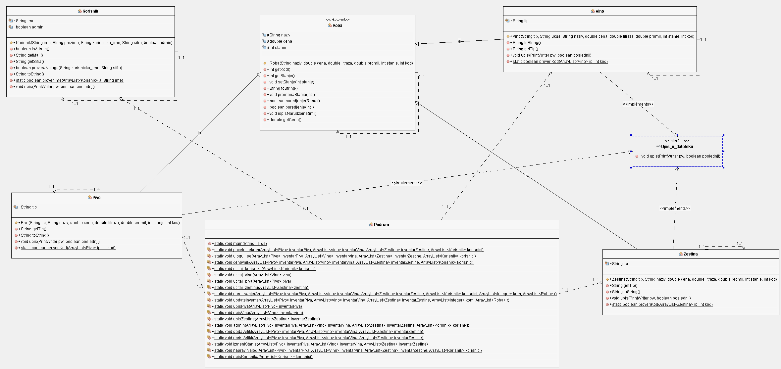

**Konceptualni dijagram**

